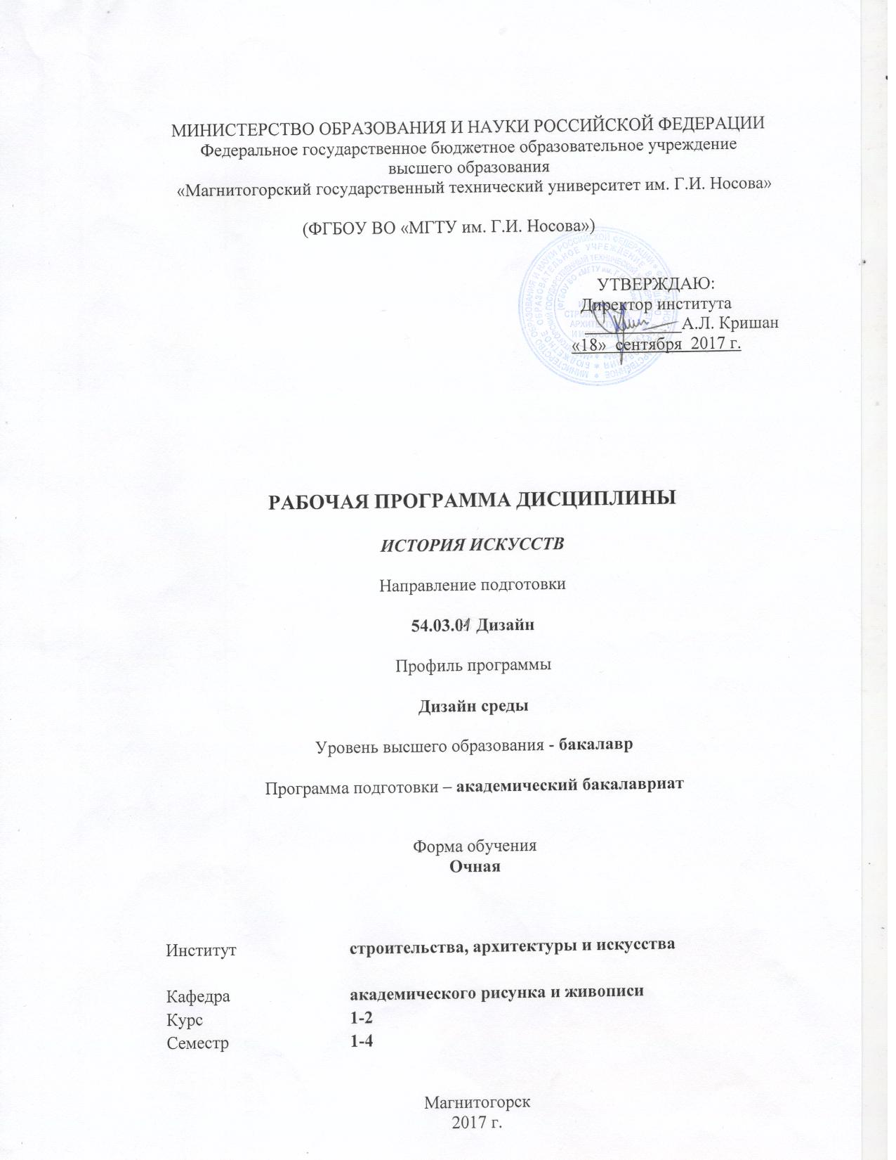
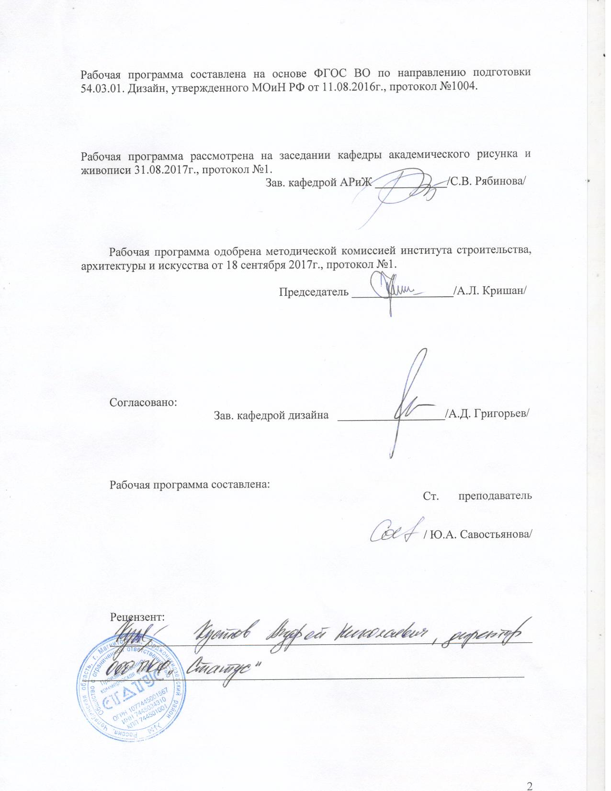

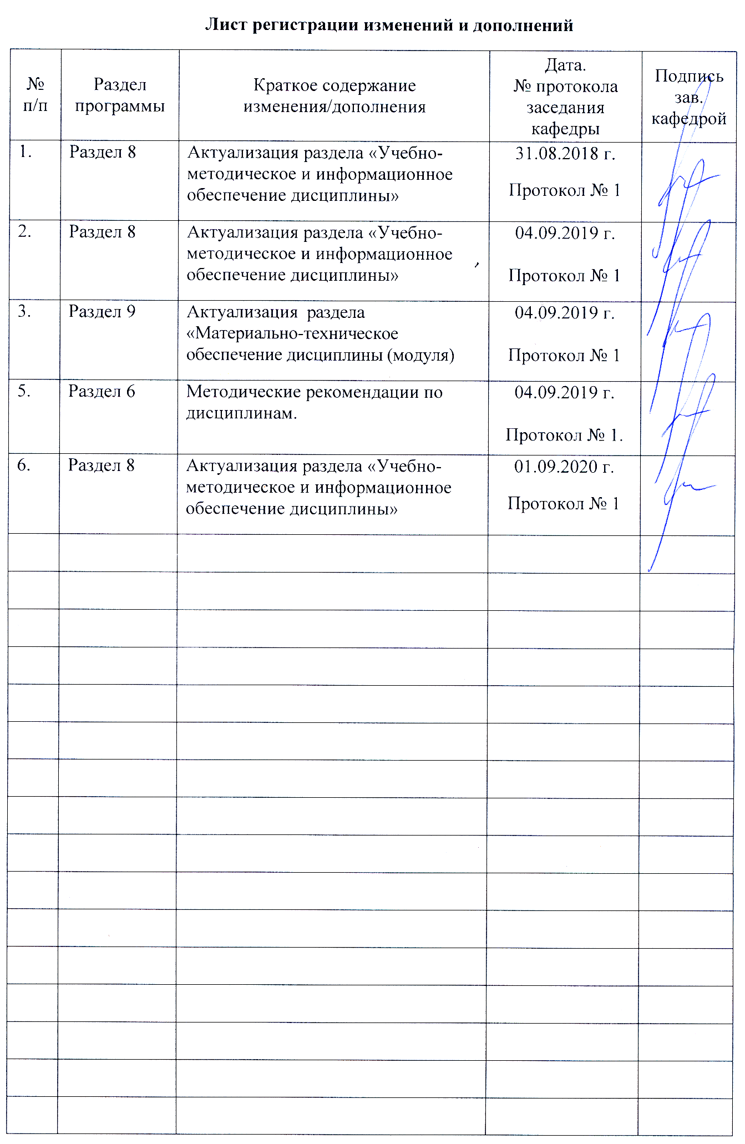

1 Цели освоения дисциплины
Целями освоения дисциплины «История искусств» являются: формирование у студентов системы знаний по истории и теории пластических искусств, комплексного представления о культурно-историческом своеобразии различных эпох зарубежного и русского искусства, целостной картины мира.

2 Место дисциплины в структуре образовательной программы
подготовки бакалавра
Дисциплина Б1.Б.10 «История искусств» входит в базовую часть образовательной программы Б1.Б по направлению подготовки 54.03.01 «Дизайн», профиль «Дизайн среды».
Для изучения дисциплины необходимы знания, умения, владения, сформированные в результате параллельного изучения следующих дисциплин: «История», «Академический рисунок», «Академическая живопись» «Академическая скульптура».
Знания, умения, владения, полученные при изучении данной дисциплины будут необходимы в освоении следующих курсов: «История дизайна науки и техники», «История и топология архитектурных форм, «История региональной архитектуры Урала».

3 Компетенции обучающегося, формируемые в результате освоения
дисциплины и планируемые результаты обучения
В результате освоения дисциплины «История искусств» обучающийся должен обладать следующими компетенциями:

Структурный  элемент  компетенции | Планируемые результаты обучения
ОК - 5 способностью к коммуникации в устной и письменной формах на русском и иностранном языках для решения задач межличностного и межкультурного взаимодействия
Знать | - основные закономерности и особенности развития художественного процесса;  - различные подходы к оценке и периодизации всемирной и отечественной истории искусств
Уметь | - осмысливать процессы, события и явления в искусстве в их динамике и взаимосвязи;  - применять полученные в ходе изучения дисциплины знания в профессиональной деятельности и использовать их на междисциплинарном уровне
Владеть | - навыками выражения и обоснования собственной позиции в вопросах, связанных с культурными историческими процессами;  - навыками анализа художественного произведения
ПК – 12 способностью применять методы научных исследований при создании дизайн-проектов и обосновывать новизну собственных концептуальных решений
Знать | - методы научных исследований и способы анализа художественных произведений для создания дизайн проектов;  - способы систематизации подготовительного материала в рамках ведения научного исследования при создании дизайн - проектов.
Уметь | - собирать, анализировать и систематизировать искусствоведческий материал при создании дизайн-проектов
Владеть | - навыками работы с разноплановыми источниками;  - способностью к эффективному поиску информации в изучаемых областях знаний, ее анализу и систематизации;  - способами совершенствования профессиональных знаний и умений путем использования возможностей информационной среды

4 Структура и содержание дисциплины
Общая трудоемкость дисциплины составляет 6 зачетных единиц 216 акад. часов, в том числе:
– контактная работа – 111,8 акад. часов:
- аудиторная – 102 акад. часов;
- внеаудиторная – 9,8 акад. часов
– самостоятельная работа – 41,8 акад. часов;
– подготовка к экзамену – 62,4 акад. Часа

Раздел/ тема  дисциплины | Семестр | Аудиторная  контактная работа  (в акад. Часах) |  |  | Самостоятельная работа (в акад. Часах) | Вид самостоятельной  работы | Форма текущего контроля успеваемости и  промежуточной аттестации | Код и структурный  элемент  компетенции
Раздел/ тема  дисциплины | Семестр | лекции | лаборат.  Занятия | практич. Занятия
1. Раздел. Искусство Древнего мира. | 1
1.1. Тема: введение в изучение истории искусств. |  | 2 |  |  |  | Самостоятельное изучение учебной и научной литературы | Устный опрос | ОК – 5- зув.
1.2. Происхождение искусства. Первобытное искусство. |  | 2 |  |  |  | Работа с электронными библиотеками. | Устный опрос | ОК – 5 –зув.
1.3. Искусство Древнего Египта. Основные этапы развития. |  | 2 |  |  | 1 | Подготовка к контрольной работе | Контрольная работа | ОК – 5- зув.  ПК – 12 – в.
1.4. Тема: Искусство Месопотамии. Основные этапы развития. |  | 2 |  |  |  | Самостоятельное изучение учебной и научной литературы | Устный опрос | ОК – 5- зув.
1.5. Тема: Эгейское (крито-микенское) искусство. |  | 2 |  |  |  | Работа с электронными библиотеками. | Устный опрос | ОК – 5 –зув.
1.6. Тема: Искусство Древней Греции. |  | 2 |  |  | 1 | Подготовка к контрольной работе | Контрольная работа | ОК – 5- зув, ПК – 12 – в.
1.7. Тема: Искусство этрусков. |  | 2 |  |  |  | Работа с электронными библиотеками. | Устный опрос | ОК – 5 –зув.
1.8. Искусство Древнего Рима. |  | 2 |  |  |  | Подготовка к тестированию | Тестирование | ОК – 4 – зув, ПК – 13 –в.
Итого по разделу |  | 16 |  |  | 2
2. Раздел. Искусство Средних веков – эпоха Возрождения. | 1
2.1. Искусство Византии |  | 2 |  |  |  | Работа с электронными библиотеками. | Устный опрос | ОК – 4 – зув
2.2. Тема: Искусство средних веков: дороманский, романский. |  | 2 |  |  |  | Самостоятельное изучение учебной и научной литературы | Устный опрос | ОК – 5- зув.
2.3. Тема: Искусство средних веков: готический периоды. |  | 2 |  |  |  | Работа с электронными библиотеками. | Устный опрос | ОК – 5- зув.
2.4. Тема: Искусство Византии |  | 2 |  |  |  | Работа с электронными библиотеками. | Устный опрос | ОК – 5- зув.
2.5. Тема: Искусство итальянского Возрождения. |  | 2 |  |  |  | Разработка глоссария к теме, разделу, курсу, проблеме. | Устный опрос | ОК – 5- зув.
2.6. Тема: Искусство северного Возрождения. |  | 2 |  |  | 2 | Подготовка к контрольной работе | Контрольная работа | ОК – 5- зув, ПК – 12 – в.
Итого по разделу |  | 12 |  |  | 2
3. Раздел. Древнерусское искусство | 1
3.1. Тема: Общая характеристика искусства Древней Руси. |  | 2 |  |  |  | Самостоятельное изучение учебной и научной литературы | Устный опрос | ОК – 5 зув.
3.2. Тема: Архитектура Древней Руси. |  | 2 |  |  | 1,2 | Разработка глоссария к разделу | Тестирование | ОК – 4 – зув, ПК – 13 –в.
3.3.Тема: Монументальная живопись Древней Руси. |  | 2 |  |  |  | Работа с электронными библиотеками. | Устный опрос | ОК – 4 – зув
3.4. Тема: Основы понимания древнерусской иконописи |  | 2 |  |  |  | Поиск дополнительной информации по теме | Устный опрос | ОК – 4 – зув
Итого по разделу |  | 8 |  |  | 1.2
Итого за семестр | 1 | 36 |  |  | 5,2 |  | экзамен
4. Раздел. Западноевропейское искусство XVII – XVIII вв. | 2
4.1. Тема: Стили барокко. Искусство Италии XVII в. |  | 2 |  |  |  | Самостоятельное изучение учебной и научной литературы. | Устный опрос | ОК – 5 зув.
4.2. Тема: Искусство Франции XVII в. Классицизм |  | 2 |  |  | 1 | Разработка глоссария к разделу | Устный опрос | ОК – 5 зув.
4.3. Тема: Искусство Фландрии, Голландии и Испании XVII века. |  | 2 |  |  | 1 | Работа с электронными библиотеками. | Устный опрос | ОК – 5 зув.
4.4. Тема: Искусство Франции XVIII века. Стиль рококо. |  | 2 |  |  | 1 | Подготовка к контрольной работе. | Контрольная работа | ОК – 5 зув, ПК – 12 –в.
4.5. Тема: Искусство Франции 2 пол. XVIII века. Неоклассицизм. |  | 2 |  |  | 1 | Работа с электронными библиотеками. | Устный опрос | ОК – 5 зув.
Итого по разделу |  | 10 |  |  | 4
5. Раздел. Зарубежное искусство XIX. | 2
5.1. Тема: Романтизм в европейском искусстве XIX века |  | 2 |  |  |  | Работа с электронными библиотеками | Устный опрос | ОК – 5 зув.
5.2. Реализм в европейском искусстве XIX века |  | 2 |  |  | 1 | Поиск дополнительной информации по теме | Устный опрос | ОК – 5 зув.
5.3. Тема: Импрессионизм и постимпрессионизм. |  | 2 |  |  | 1 | Разработка глоссария к разделу | Контрольная работа | ОК – 5 зув, ПК – 12 –в.
5.4. Тема: Скульптура 2 пол. XIX в. |  | 2 |  |  | 1 | Разработка глоссария к разделу | Устный опрос | ОК – 5 зув.
5.5. Тема: Стиль модерн в искусстве рубежа XIX – XX вв. |  | 2 |  |  | 1 | Подготовка к контрольному тестированию | Тестирование | ОК – 5 зув, ПК – 12 – в.
Итого по разделу |  | 10 |  |  | 4
6. Раздел. Русское искусство XVIII в. | 2
6.1. Тема: Общая характеристика русского искусства XVIII века. Искусство петровской эпохи. |  | 2 |  |  | 0,5 | Самостоятельное изучение учебной и научной литературы. | Устный опрос | ОК – 5 зув.
6.2. Тема: Русское искусство середины XVIII века. |  | 2 |  |  | 1 | Разработка глоссария к разделу | Устный опрос | ОК – 5 зув.
6.3. Тема: Русское искусство 2-й пол XVIII века. |  | 2 |  |  | 1 | Поиск дополнительной информации по теме | Устный опрос | ОК – 5 зув.
6.4. Тема: Архитектура и скульптура 2 –пол. XVIII в. |  | 2 |  |  | 1 | Подготовка к тестированию | Тестирование | ОК – 5 зув, ПК – 12 –в.
Итого по разделу |  | 8 |  |  | 3,5
7. Раздел. Русское искусство XIX в. | 2
7.1. Тема: Общая характеристика русского искусства 1-й пол. XIX века. Архитектура |  | 2 |  |  | 1 | Самостоятельное изучение учебной и научной литературы | Устный опрос | ОК – 5 зув.
7.2. Тема: Русское искусство 1-й пол. XIX века. Скульптура. |  | 2 |  |  | 1 | Работа с электронными библиотеками. | Устный опрос | ОК – 5 зув.
7.3. Тема: Русское искусство 1-й пол. XIX века. Живопись. |  | 2 |  |  | 1 | Разработка глоссария к разделу | Устный опрос | ОК – 5 зув.
7.4. Тема: Русское искусство 2-й пол. XIX века. |  | 2 |  |  | 1 | Поиск дополнительной информации по теме | Устный опрос | ОК – 5 зув.
7.5. Тема: Объединение ТПХВ. Основные жанры и художники. |  | 2 |  |  | 1 | Подготовка к контрольной работе | Контрольная работа | ОК – 5 зув, ПК – 12 –в.
Итого по разделу |  | 10 |  |  | 5
8. Раздел. Отечественное искусства рубежа XIX – XX вв. | 2
8.1. Тема: Архитектура и скульптура рубежа XIX – XX веков. |  | 2 |  |  | 1 | Работа с электронными библиотеками. | Устный опрос | ОК – 5 зув.
8.2. Тема: Творческие объединения рубежа веков: «Мир искусства». |  | 2 |  |  | 1 | Самостоятельное изучение учебной и научной литературы | Устный опрос | ОК – 5 зув.
8.3. Тема: Творческие объединения рубежа веков: «Союз русских художников», «Голубая роза». |  | 2 |  |  | 1 | Разработка глоссария к разделу | Устный опрос | ОК – 5 зув.
8.4. Тема: Творческие объединения рубежа веков: «Бубновый валет». |  | 2 |  |  | 1 | Поиск дополнительной информации по теме | Устный опрос | ОК – 5 зув.
8.5. Тема: Русский авангард начала ХХ века. |  | 2 |  |  | 1 | Подготовка к контрольной работе | Контрольная работа | ОК – 5 зув, ПК – 12 – в.
Итого по разделу |  | 10 |  |  | 5
Итого за семестр | 2 | 48 |  |  | 21,5 |  | зачет
9. Раздел Зарубежное искусство XX в. | 3
9.1. Тема: Модернизм в зарубежном искусстве XX века. |  | 2 |  |  | 1 | Работа с электронными библиотеками. | Устный опрос | ОК – 5 зув.
9.2. Тема: Постмодернизм в зарубежном искусстве XX века. |  | 2 |  |  | 1 | Поиск дополнительной информации по теме | Устный опрос | ОК – 5 зув.
9.3. Тема: Основные этапы развития зарубежной архитектуры ХХ века. |  | 2 |  |  | 2 | Самостоятельное изучение учебной и научной литературы. | Устный опрос | ОК – 5 зув.
9.4. Тема: Зарубежная скульптура ХХ века. |  | 2 |  |  | 2,1 | Подготовка к тестированию | Тестирование | ОК – 5 зув, ПК – 12 – в.
Итого по разделу |  | 8 |  |  | 6,1
10. Раздел Отечественное искусство XX века. | 3
10.1. Тема: Искусство первых лет советской власти. |  | 2 |  |  | 1 | Работа с электронными библиотеками. | Устный опрос | ОК – 5 зув.
10.2. Тема: Советское искусство 20-х г. XX в. |  | 2 |  |  | 2 | Самостоятельное изучение учебной и научной литературы | Устный опрос | ОК – 5 зув.
10.3. Тема: Советское искусство 30-х и 40-х. гг. XX в. |  | 2 |  |  | 2 | Поиск дополнительной информации по теме | Устный опрос | ОК – 5 зув.
10.4. Тема: Советское искусство 60-х и 70-х. гг. XX в. |  | 2 |  |  | 2 | Поиск дополнительной информации по заданной теме | Устный опрос | ОК – 5 зув.
10.5. Тема: Советское искусство 80-х г. XX в. Художники советского андеграунда и русского зарубежья. |  | 2 |  |  | 2 | Подготовка к контрольной работе | Контрольная работа | ОК – 5 зув, ПК – 12 – в.
Итого по разделу |  | 10 |  |  | 9
Итого за семестр | 3 | 18 |  |  | 15,1 |  | экзамен
Итого по дисциплине |  | 102 |  |  | 41,8

5 Образовательные и информационные технологии
Реализация компетентностного подхода предусматривает использование в учебном процессе активных и интерактивных форм проведения занятий в сочетании с внеаудиторной работой с целью формирования и развития профессиональных навыков обучающихся.
При обучении студентов дисциплине «История искусств» следует осуществлять следующие образовательные технологии:
1. Традиционные образовательные технологии ориентируются на организацию образовательного процесса, предполагающую прямую трансляцию знаний от преподавателя к студенту (преимущественно на основе объяснительно-иллюстративных методов обучения).
Формы учебных занятий с использованием традиционных технологий:
Информационная лекция – последовательное изложение материала в дисциплинарной логике, осуществляемое преимущественно вербальными средствами (монолог преподавателя).
2. Технологии проблемного обучения – организация образовательного процесса, которая предполагает постановку проблемных вопросов, создание учебных проблемных ситуаций для стимулирования активной познавательной деятельности студентов.
Формы учебных занятий с использованием технологий проблемного обучения:
Проблемная лекция – изложение материала, предполагающее постановку проблемных и дискуссионных вопросов, освещение различных научных подходов, авторские комментарии, связанные с различными моделями интерпретации изучаемого материала.
5. Информационно-коммуникационные образовательные технологии – организация образовательного процесса, основанная на применении специализированных программных сред и технических средств работы с информацией.
Формы учебных занятий с использованием информационно-коммуникационных технологий:
Лекция-визуализация – изложение содержания сопровождается презентацией (демонстрацией учебных материалов, представленных в различных знаковых системах, в т.ч. иллюстративных, графических, аудио- и видеоматериалов).

6 Учебно-методическое обеспечение самостоятельной работы обучающихся
По дисциплине «История искусств» предусмотрена аудиторная, внеаудиторная и самостоятельная работа обучающихся.
Аудиторная и самостоятельная работа студентов предполагает проведение контрольных работ, тестирование.

Примерные аудиторные контрольные работы (АКР):
АКР №1 «Искусство Древнего Египта»
1. Теоретические вопросы:
а) Общая характеристика египетского искусства периода Древнего царства;
б) Общая характеристика египетского искусства периода Среднего царства;
в) Канон в искусстве Древнего Египта;
г) Общая характеристика египетского искусства периода Нового царства;
д) Скульптура времени Эхнатона;
е) Храмы бога Амона (Карнакский и Луксорский);
2. Написать значение слов: гипостиль, канопа, мастаба, ном, Манефон, ушебти, Шампольон
3. Правильное написать имена и названия.
Например: Хатшепсут, Ментухотеп, Тутанхамон, Сенусерт, Деир-эль-Бахари
4. Зрительный ряд - 20 картинок. Знать: название памятника культуры, автора (если есть), место нахождения, время создания (период, век, год). Если памятник искусства находится в собрании отечественного музея – дать название музея.
АКР №2 «Искусство Античности»
1. Назовите сюжет рельефной композиции фриза Галикарнасского мавзолея.
2. Перечислите скульпторов поздней греческой классики
3. К какому типу античных сооружений относится Колизей?
4. Кто был автором «Канона» – теоретического труда, посвященного расчету идеальных пропорций человеческой фигуры?
5. Фриз какого архитектурного ордера делится на метопы и триглифы?
6. Что означает слово п а н т е о н?
7. В каком веке построен Парфенон?
8. Продолжите А н т а б л е м е н т – это …
9. К какому из декоративных стилей относятся росписи виллы Мистерий в Помпеях?
10. Дайте определение следующим словам: антефикс, тогатус, апоксиомен, фронтон, кратер.
АКР №3 «Искусство средних веков»
1. Интерьер какого храма украшают мозаичные изображения императора Юстиниана и его супруги Феодоры.
2. Дайте определение словам: тимпан, апсида, архивольт, кампанила, реликварий, неф.
3. Перечислите основные элементы готической конструкции.
4. Для какого короля в VI столетии сооружена в Равенне гробница с куполом из огромного монолита весом около 300 тонн.
5. «Простые, без обхода хора и венца капелл, планы соборов; подчеркнутое вертикальное стремление сооружения (башни с высокими шпилями, высокие своды); стрельчатые окна фасадов (отсутствие окон-роз)…» Назовите готической архитектуре какой страны присущи названные черты
6. Завершающий этап средневекового искусства во Франции получил назван и почему?
7. Перечислите несколько готических памятников Англии
8. Один из высочайших готических соборов Германии, строительство которого продолжалось вплоть до XIX в.
9. Зрительный ряд: 10 картинок. Знать: название памятника культуры, автора (если есть), место нахождения, время создания (период, век, год).

АКР №4 «Искусство Возрождения»
1. Создателем каких росписей является Томмазо Мазаччо?
2. Чьи это даты жизни1483 – 1520 гг.?
3. Кто автор гравюры и к какому графическому циклу относится гравюра «Рыцарь, смерть и дьявол»?
4. Назовите картины Леонардо да Винчи в Государственном Эрмитаже.
5. Назовите сюжет Гентского алтаря братьев ван Эйк.
6. Перечислите особенности построения пространства в картинах художников Северного Возрождения.
7. Кто из художников Возрождения проиллюстрировал «Божественную комедию» Данте?
8. Назовите нидерландских художников XV века

АКР №5 «Западноевропейское искусство XVII – XVIII вв»
Дайте определение словарных слов: барокко, валер, ведута, караваджизм, мансарда, репрезентативный, сентиментализм, тавромахия, шинуазери, экорше

АКР №6 «Зарубежное искусство XIX – XX вв»
Дайте определение словарных слов: абстрактное искусство, модернизм, фовизм, экспрессионизм, видео-арт, граффити, артефакт, энвайронмент, хепенинг, постмодернизм.

АКР №7 «Архитектура Древней Руси»
1.Перечислить основные особенности архитектуры владимиро-суздальского княжества XII–XIII вв.
2. Перечислить основные особенности архитектуры Новгорода XI–XIII вв.
3. Перечислить основные особенности Псковской архитектуры XV-XVI вв.
4. Перечислить основные особенности Московской архитектуры XV-XVI вв.
5. Что такое уличанская церковь?
6. Дайте название архитектурным постройкам и назовите к какой архитектурной школе они относятся?
7. Зрительный ряд: 15 картинки с произведениями архитектуры, необходимо их определить, дать каждой название

АКР №8 «Русское искусство 2 пол. XIX в»
1. Когда проходила первая выставка ТПХВ?
2. Какая картина и какого художника положила начало коллекции П.М. Третьякова?
3. Кто спроектировал фасад ГТГ?
4. Кто позировал Ярошенко для картины «Заключённый»?
5. Кто позировал Поленову для картины «Христос и грешница»?
6. Кто был заказчиком портретной галереи деятелей русской культуры, выполненной передвижниками?
7. Кто первый из литературных деятелей XIX века написал биографию о В. Сурикове?
8. Где находится дом-музей В. Сурикова?
9. До какого года просуществовало ТПХВ?
10. Назовите имена композиторов, которые входили в объединение «Могучая кучка».

АКР по знанию зрительного ряда
После изучения разделов каждого курса студенту предоставляется зрительный ряд «картинки» для их определения по следующим требованиям: автор произведения, название произведения, время создания, место где храниться.

Материалы для самопроверки. Тесты:
Тест № 1. «Искусство Древнего мира - эпохи Возрождения.»
1. Дайте дословный перевод термина мегалит:
а. каменный век;
б. большой камень;
в. гравюра на камне.
2. Какой из названных памятников относится к египетскому искусству периода Нового царства?
а. Стоунхендж;
б. Большой сфинкс;
в. храм Хатшепсут.
3. Возникновению портретного жанра в искусстве Древнего Египта способствовало:
а. талант портретиста;
б. вера в загробную жизнь;
в. желание «подстраховать» мумию.
4. Назовите основной тип архитектурной постройки Древнего Двуречья:
а. пирамида;
б. обелиск;
в. зиккурат.
5. Какие из памятников искусства Древнего Египта хранятся в ГМИИ?
а. писец Каи;
б. Рахотеп и Нофрет;
в. Аменхотеп и Раннаи.
6. Сфинксы набережной Невы в Санкт-Петербкрге привезены из храма:
а. Аменхотепа III;
б. Рамзеса II;
в. Луксорского храма.
7. Назовите сюжет рельефной композиции фриза Галикарнасского мавзолея:
а. гигантомахия;
б. амазономахия;
в. кентавромахия.
8. Назовите скульпторов поздней греческой классики:
а. Фидий, Мирон, Поликлет;
б. Полимед;
в. Кефисодот, Скопас, Пракситель;
9. К какому типу античных сооружений относится Колизей?
а. театр;
б. храм;
в. термы;
г. амфитеатр.
- В каком веке была построена София Константинопольская?
а. 5 в.;
б. 6 в.;
в. 9 в.
11. На какой период истории приходится расцвет романского искусства?
а. «великое переселение народов»;
б. феодальная раздробленность;
в. ранний капитализм.
- Назовите особенности английской готической архитектуры:
а. высокая башня на средокрестии;
б. наличие круглого окна - розы;
в. высокие башни фасада;
г. разнообразные декоративные формы сводов.
- Где традиционно расположена немецкая готическая скульптура?
а. в интерьере собора;
б. на фасаде собора;
в. на площади перед собором.
14. Создателем каких росписей является Томмазо Мазаччо?
а. капеллы дель Арена в Падуе;
б. палаццо Пубблико в Сиене;
в. капеллы Бранкаччи ц.Санта Мария дель Кармине во Флоренции;
г. церкви Сан Франческо в Ареццо.
15. К какому графическому циклу относится гравюра «Рыцарь, смерть и дьявол»?
а. «Мастерские гравюры» А. Дюрера;
б. гравюры к «Апокалипсису» А. Дюрера;
в. «Пляски смерти» Г. Гольбейна.

Тест №2 «Зарубежное искусство XVII – XX вв»
1. Где была открыта первая в Европе Академия художеств?
а. в Болонье;
б. в Лондоне;
в. Париже.
2. О каком художнике Эмиль Верхарн писал: «... мог родиться где угодно и когда угодно. Его искусство осталось бы тем же самым в любое время. Возможно, ... что в его произведениях было бы меньше бургомистров и синдиков, но сущность его искусства осталась бы той же. С удивительным, чисто детским эгоизмом он рисовал бы самого себя и своих близких и в трогательном мире легенд и священных писаний собирал бы слезы и красоту страданий»?
а. о Рубенсе;
б. о Рембрандте;
в. о Веласкесе.
3. Екатерина II заказала Ж.А. Гудону мраморную статую:
а. Дидро;
б. Вольтера;
в. Людовика XVI.
4. Какой из портретов французы называют «французская Джоконда»?
а. «Портрет мадам Рекамье» Ж.Л.Давида;
б. «Портрет Жозефины Богарнэ» Ф.Жерара;
в. «Портрет мадемуазель Ривьер» Ж.О.Д.Энгра.
5. Назовите имя художника, опубликовавшего в 1855 году «Манифест реализма» и открывшего на Всемирной выставке в Париже в том же году собственный «Павильон реализма»:
а. Оноре Домье;
б. Гюстав Курбе;
в. Жан Франсуа Милле.
6. Первая выставка импрессионистов состоялась в ...:
а. 1871 году;
б. 1874 году;
в. 1886 году.
7. Как называлось объединение французских художников-символистов?
а. «Наби»;
б. «Синий всадник»;
в. «Голубая роза».
8. Кто написан картину «Откуда мы? Кто мы? Куда мы идем?»?
а. Гюстав Моро;
б. Винсент Ван Гог:
в. Поль Гоген.
9. «Магдебургский памятник» Эрнста Барлаха посвящен павшим:
а. в первой мировой воине;
б. революционерам;
в. во второй мировой войне.
10. Что объединяет этих художников: В. Гропиус. В. Кандинский, П. Клее?
а. Венский Сецессион;
б. «Синий всадник»;
в. Баухауз.

Тест №2 «Древнерусское искусство. Русское искусство XVIIIв., XIX в»

1. В каком древнерусском храме есть и мозаики, и фрески?
а. София Киевская;
б. София Новгородская;
в. Церковь Покрова на Нерли.

2. Понятие уличанской церкви относится к:
а. владимиро-суздальской архитектуре;
б. новгородской архитектуре XI - XII вв.;
в. новгородской архитектуре XII - н. XV вв.

3. Какой из названных соборов связан с именем Андрея Рублёва?
а. Успенский собор во Владимире;
б. Церковь Спаса на Ильине улице;
в. Церковь Рождества Богородицы Ферапонтова монастыря.

4. Чем руководствовался иконописец при написании иконы:
а. извод;
б. список иконы;
в. иконописный подлинник.

5. Кто работал над иконостасом Благовещенского собора Московского кремля?
а. Андрей Рублёв;
б. Дионисий с сыновьями;
в. Феофан Грек, Прохор с Городца, Андрей Рублёв.

6. Назовите современников М. В. Ломоносова:
а. Иван Никитин, Андрей Матвеев;
б. Антон Лосенко, Иван Фирсов;
в. Иван Вишняков, Иван Аргунов.

7. Назовите основоположника русской пейзажной живописи:
а. А. Тропинин;
б. А. Лосенко;
в. Ф. Алексеев.

8. Автор «Библейских эскизов»:
а. Андрей Иванов;
б. Александр Иванов;
в. Сергей Иванов.

9. Кто из художников I пол. XIX в. в своём имении открыл художественную школу?
а. К. Брюллов;
б. А. Венецианов
в. О. Кипренский

10. Кто был заказчиком портретной галереи деятелей русской культуры, выполненной передвижниками:
а. К. Крамской;
б. Императорский дом;
в. П. Третьяков.

7 Оценочные средства для проведения промежуточной аттестации
а) Планируемые результаты обучения и оценочные средства для проведения промежуточной аттестации:

Структурный элемент  компетенции | Планируемые результаты обучения | Оценочные средства
ОК - 5 способностью к коммуникации в устной и письменной формах на русском и иностранном языках для решения задач межличностного и межкультурного взаимодействия
Знать | - основные закономерности и особенности развития художественного процесса;  - различные подходы к оценке и периодизации всемирной и отечественной истории искусств | Перечень теоретических вопросов к экзамену  - Первобытное искусство. Основные периоды  - Период палеолит. Живопись. Мобильное искусство  - Общая характеристика искусства Древнего Египта  - Искусство эпохи Эхнатона  - Фиванские храмы  - Искусство Древнего Двуречья. Основные этапы. Ассирийские рельефы  - Общая характеристика Эгейского искусства  - Общая характеристика искусства Древней Греции  - Греческий ордер  - Искусство греческой классики. Мирон и Поликлет  - Ансамбль афинского Акрополя. Фидий  - Общая характеристика этрусского искусства  - Общая характеристика искусства Древнего Рима  - Архитектура Древнего Рима. Колизей. Пантеон  - Римский скульптурный портрет  - Фаюмский портрет  - Общая характеристика византийского искусства  - Собор св. Софии в Константинополе. Крестово-купольный храм  - Византийские мозаики. Византийские иконы  - Романский стиль в искусстве Западной Европы  - Романская архитектура. Базилика  - Готический стиль в искусстве Западной Европы  - Готическая конструкция  - Общая характеристика искусства итальянского Возрождения  - Проторенессанс. Джотто. Симоне Мартини  - Архитектура итальянского Ренессанса  - Скульптура итальянского Ренессанса  - Общая характеристика искусства кватроченто. Живопись. Основные принципы  - Леонардо да Винчи. Общая характеристика личности и творчества  - Рафаэль. Общая характеристика творчества  - Микеланджело. Общая характеристика творчества  - Венецианская школа живописи XV – XVI вв.  - Живопись Нидерландов XV века  - Питер Брейгель Мужицкий. Общая характеристика творчества  - Альбрехт Дюрер. Живописные произведения. Гравюры  - Французский карандашный портрет
Уметь | - осмысливать процессы, события и явления в искусстве в их динамике и взаимосвязи;  - применять полученные в ходе изучения дисциплины знания в профессиональной деятельности и использовать их на междисциплинарном уровне | В результате выполнения контрольных и тестовых работ уметь определять художественный стиль произведений пространственных и пластических искусств.  Соотнесите памятники культуры и художественные стили:  Контрольные работы, тестирование
  а) Собор Парижской Богоматери; | 1) Египетский стиль;
  б) здание Венского Сецессиона; | 2)Романский стиль;
  в) здание Главного штаба г. Санкт-Петербург; | 3)Готический стиль;
  г) Храм царицы Хатшепсут; | 4)стиль Модерн;
  д) Церковь Нотер Дам-ля-Гранд в Пуатье | 5) стиль Ампир
Владеть | - навыками выражения и обоснования собственной позиции в вопросах, связанных с культурными историческими процессами;  - навыками анализа художественного произведения | Владеть навыками сравнительного анализа произведений пространственных и пластических искусств разных исторических эпох (в результате выполнения контрольных и тестовых работ).  Назовите авторов данного произведения (по иллюстрациям):  а) «Сикстинская Мадонна»;  б) статуя «Давида»;  в) собор Саграда Фамилия г. Барселона;  г) статуя «Дорифор»;  д) «Красные виноградники», х.м., ГМИИ им. А.С. Пушкина  Контрольные работы, тестирование
ПК – 12 способностью применять методы научных исследований при создании дизайн-проектов и обосновывать новизну собственных концептуальных решений
Знать | - основные определения и понятия научного исследования;  - основные методы научных исследований, используемых на основах стилеобразовния в дизайне;  - форму обоснования новизны концептуальных решений | Теоретические вопросы:  - Основные определения и понятия научного исследования.  - Основные методы научных исследований, используемых на основах стилеобразовния в дизайне.  - Форму обоснования новизны концептуальных решений.  - Разработка собственных концептуальных решения дизайн-проектов.  - Этапы создания дизайн-проектов на основе художественно-образной концепции.
Уметь | - обосновывает новизну собственных концептуальных решений;  - применять методы научных исследований при создании дизайн-проектов;  - создавать дизайн-проекты. | Практические задания  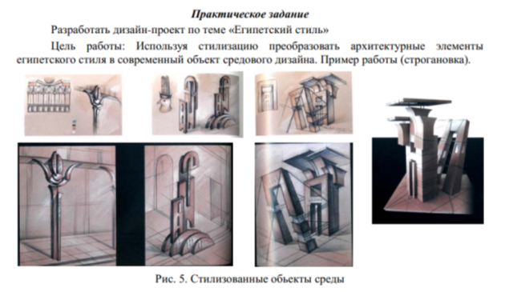  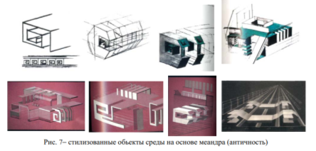  Семинарское занятие  - Стилистическое единство предметно-пространственной среды античности.  - Стилистическое единство предметно-пространственной среды романского периода средневековья.  - Стилевые особенности русского стиля в дизайне мебели.  - Стилистическое единство предметно-пространственной среды готики.  - Стилистическое единство предметно-пространственной среды эпохи Возрождения.  - Стилистическое единство предметно-пространственной среды барокко.  - Стилистическое единство предметно-пространственной среды рококо.  - Стилистическое единство предметно-пространственной среды классицизма.  - Стилистическое единство предметно-пространственной среды русского ампира.  - Стилистическое единство предметно-пространственной среды модерна.  - Стилистическое единство предметно-пространственной среды функционализма.  - Эклектика как экспериментальная площадка для зарождения нового стиля.  - Стилистические направления в культуре ХХ века.  Разработка глоссария  Контрольная работа  - Общее понятие о стиле в дизайне.  - Стилеобразование в искусстве и культуре. Общие понятия.  - Классификация стилей.  - Признаки исторического стиля.  - Признаки этнического стиля.  - Художественно-образный язык в историческом стиле.  - Художественно-образный язык в этническом стиле.  - Стилистическое единство предметно-пространственной среды античности.  - Стилистическое единство предметно-пространственной среды романского периода средневековья.  - Стилевые особенности русского стиля в дизайне мебели.  - Стилистическое единство предметно-пространственной среды готики.  - Стилистическое единство предметно-пространственной среды эпохи Возрождения.  - Стилистическое единство предметно-пространственной среды барокко.  - Стилистическое единство предметно-пространственной среды рококо.  - Стилистическое единство предметно-пространственной среды классицизма.  - Стилистическое единство предметно-пространственной среды русского ампира.  - Стилистическое единство предметно-пространственной среды модерна.  - Стилистическое единство предметно-пространственной среды функционализма.  - Эклектика как экспериментальная площадка для зарождения нового стиля.  - Стилистические направления в культуре ХХ века.  - Стилеобразование в современной культуре и дизайне.  - Стилизация как метод проектирования.  - Этапы выполнение проектов интерьеров (дизайн-проекта) на основе исторически сложившихся стилей.  - Приемы стилизации формы предметов под определенный исторически сложившийся стиль.  - Приемы стилизации формы предметов под определенный этнический стиль.  - Стиль и мода.  - Перечислите основные приемы гармонизации композиционных решений средовых комплексов и систем.  - Значение и место стилизации в дизайн-проектировании.  АКР №1 «Сравнительный анализ стилей»  Контрольная работа: сравнительный анализ стилей  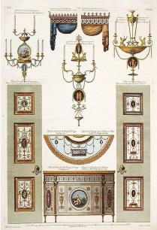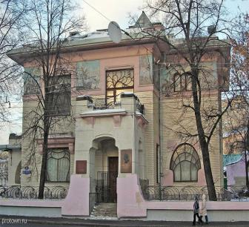  - Временные рамки данных стилей, страна, где они проявились наиболее ярко.  - Характерные материалы и инструменты и техники для изготовления мебели в этот период времени.  - Какие цвета использовали в период существования данных стилей?  - Известные мастера, которые работали в тот период.  - Основные типы мебели, которые использовались в то время.  - Краткие общее характеристики данных стилей.  - Орнаментика данных стилей.
Владеть | - способами демонстрации умения анализировать стили в дизайне;  - методами научных исследований;  - основными методами исследования в области стилеобразования в дизайне, практическими умениями и навыками их использования;  - профессиональным языком предметной области знания; | Экзамен  Задания на решение задач из профессиональной области, комплексное задание (Разработка проектной идеи, основанной на стилизации одного из исторических стилей. Выполнение проектов мебельных комплексов на основе исторически сложившихся стилей) Комплексное практическое задание выполняется на формате 55х70, в цвете, по этапам дизайн-проектирования. Материалы и инструменты: планшет, гуашь, чертежные инструменты, графические материалы, тонированная бумага или госсзнак.  Описание алгоритма и этапов дизайн-проектирования.  Комплексное задание. Выполнение проектов (свой дизайн-проект) на основе исторически сложившихся стилей  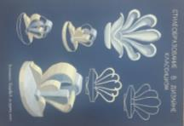

б) Порядок проведения промежуточной аттестации, показатели и критерии оценивания:
Промежуточная аттестация по дисциплине «История искусств» включает теоретические вопросы, позволяющие оценить уровень усвоения обучающимися знаний проводится в форме зачета и экзамена.
Зачет по данной дисциплине проводится в устной форме по теоретическим вопросам.
Экзамен по данной дисциплине проводится в устной форме по экзаменационным билетам, каждый из которых включает 2 теоретических вопроса.
Показатели и критерии оценивания экзамена:
– на оценку «отлично» (5 баллов) – обучающийся демонстрирует высокий уровень сформированности компетенций, всестороннее, систематическое и глубокое знание учебного материала.
– на оценку «хорошо» (4 балла) – обучающийся демонстрирует средний уровень сформированности компетенций: основные знания, умения освоены, но допускаются незначительные ошибки.
– на оценку «удовлетворительно» (3 балла) – обучающийся демонстрирует пороговый уровень сформированности компетенций: в ходе контрольных мероприятий допускаются ошибки, проявляется отсутствие отдельных знаний, умений, навыков.
– на оценку «неудовлетворительно» (2 балла) – обучающийся демонстрирует знания не более 20% теоретического материала, допускает существенные ошибки, не может показать интеллектуальные навыки решения простых задач.
– на оценку «неудовлетворительно» (1 балл) – обучающийся не может показать знания на уровне воспроизведения и объяснения информации, не может показать интеллектуальные навыки решения простых задач.

8 Учебно-методическое и информационное обеспечение дисциплины
а) Основная литература:
- Агратина, Е. Е. Искусство ХХ века : учебник и практикум для вузов / Е. Е. Агратина. — Москва : Издательство Юрайт, 2020. — 317 с. — (Высшее образование). — ISBN 978-5-534-04737-0. — Текст : электронный // ЭБС Юрайт [сайт]. — URL: https://urait.ru/bcode/453385 (дата обращения: 30.10.2020).
- Анализ и интерпретация произведения искусства. Художественное сотворчество [Электронный ресурс] : учеб. пособие / Н.А. Яковлева [и др.] ; 2018-06-13. — Электрон. дан. — Санкт-Петербург : Лань, Планета музыки, 2018. — 720 с. — Режим доступа: https://e.lanbook.com/book/107314
- Ильина, Т. В. История искусства Западной Европы. От Античности до наших дней : учебник для академического бакалавриата / Т. В. Ильина, М. С. Фомина. — 7-е изд., перераб. и доп. — Москва : Издательство Юрайт, 2019. — 346 с. — (Бакалавр. Академический курс). — ISBN 978-5-534-03311-3. — Текст : электронный // ЭБС Юрайт [сайт]. — URL: https://urait.ru/bcode/431152 (дата обращения: 30.10.2020).
- Практикум по художественным дисциплинам для направлений подготовки «Дизайн», «Декоративно-прикладное искусство и народные промыслы» : учебно-методическое пособие / Д. Н. Деменев, С. В. Рябинова, Ю. А. Савостьянова, П. Э. Хрипунов ; МГТУ. - Магнитогорск : МГТУ, 2018. - 1 электрон. опт. диск (CD-ROM). - Загл. с титул. экрана. - URL: https://magtu.informsystema.ru/uploader/fileUpload?name=3707.pdf&show=dcatalogues/1/1527604/3707.pdf&view=true (дата обращения: 15.10.2019). - Макрообъект. - Текст : электронный. - Сведения доступны также на CD-ROM.
- Савостьянова, Ю. А. История искусств : учебно-методическое пособие. Ч. 1 / Ю. А. Савостьянова ; МГТУ. - Магнитогорск : МГТУ, 2018. - 1 электрон. опт. диск (CD-ROM). - Загл. с титул. экрана. - URL: https://magtu.informsystema.ru/uploader/fileUpload?name=3777.pdf&show=dcatalogues/1/1527887/3777.pdf&view=true (дата обращения: 15.10.2019). - Макрообъект. - Текст : электронный. - Сведения доступны также на CD-ROM.
б) Дополнительная литература:
- Авдеева, В. В. Зарубежное искусство ХХ века: архитектура : учебное пособие для вузов / В. В. Авдеева. — Москва : Издательство Юрайт, 2020. — 132 с. — (Высшее образование). — ISBN 978-5-534-08240-1. — Текст : электронный // ЭБС Юрайт [сайт]. — URL: https://urait.ru/bcode/453766 (дата обращения: 30.10.2020).
- Авдеева, В. В. История зарубежного искусства. Архитектура ХХ века : учебное пособие для вузов / В. В. Авдеева. — Москва : Издательство Юрайт, 2020. — 134 с. — (Высшее образование). — ISBN 978-5-534-07570-0. — Текст : электронный // ЭБС Юрайт [сайт]. — URL: https://urait.ru/bcode/455357 (дата обращения: 30.10.2020).
- Виппер, В. Архитектура русского барокко. / В. Виппер. – М. : Б.С. Г. – ПРЕСС, 2008. – 298 с.Власов, В.Г. Теория формообразования в изобразительном искусстве [Электронный ресурс] : учебник / В.Г. Власов. — Электрон. дан. — Санкт-Петербург : СПбГУ, 2017. — 264 с. — Режим доступа: https://e.lanbook.com/book/105325.
- Григорян, М. Е. История искусств: конспект лекций. Часть I: конспект лекций / М. Е. Григорян. - Таганрог: Южный федеральный университет, 2016. - 106 с.: ISBN 978-5-9275-2304-7. - Текст : электронный. - URL: https://znanium.com/catalog/product/996768 (дата обращения: 30.10.2020). – Режим доступа: по подписке.
- Деменова, В. В. Доисламское искусство Индии : учебное пособие для вузов / В. В. Деменова. — Москва : Издательство Юрайт, 2020. — 141 с. — (Высшее образование). — ISBN 978-5-534-08216-6. — Текст : электронный // ЭБС Юрайт [сайт]. — URL: https://urait.ru/bcode/453763 (дата обращения: 30.10.2020).
- Ильина, Т. В. История отечественного искусства. От крещения Руси до начала третьего тысячелетия : учебник для вузов / Т. В. Ильина, М. С. Фомина. — 6-е изд., перераб. и доп. — Москва : Издательство Юрайт, 2020. — 386 с. — (Высшее образование). — ISBN 978-5-534-05213-8. — Текст : электронный // ЭБС Юрайт [сайт]. — URL: https://urait.ru/bcode/449697 (дата обращения: 30.10.2020).
- Муртазина, С.А. История искусства XVII века [Электронный ресурс] : учебное пособие / С.А. Муртазина, В.В. Хамматова. — Электрон. дан. — Казань : КНИТУ, 2013. — 116 с. — Режим доступа: https://e.lanbook.com/book/73274.

в) Методические указания:
- Деменёв, Д. Н. Практикум по художественным дисциплинам для направления подготовки 54.03.01 "Дизайн". Заочное обучение. Ч. 1 : учебно-методическое пособие / Д. Н. Деменёв, С. В. Рябинова, П. Э. Хрипунов ; Магнитогорский гос. технический ун-т им. Г. И. Носова. - Магнитогорск : МГТУ им. Г. И. Носова, 2019. - 1 CD-ROM. - Загл. с титул. экрана. - URL: https://magtu.informsystema.ru/uploader/fileUpload?name=3826.pdf&show=dcatalogues/1/1530265/3826.pdf&view=true (дата обращения: 22.10.2019). - Макрообъект. - Текст : электронный. - Сведения доступны также на CD-ROM.
- Хузина, Т.Е. История изобразительного искусства (первобытное искусство - искусство эпохи Возрождения): Методические рекомендации к изучению дисциплины для студентов специальности 050100.62 (направление: «Педагогическое образование», профиль: «Изобразительное искусство и дополнительное образование») / Т. Е. Хузина. - Магнитогорск: МГТУ им. Г.И.Носова, 2014

г) Программное обеспечение и Интернет-ресурсы:
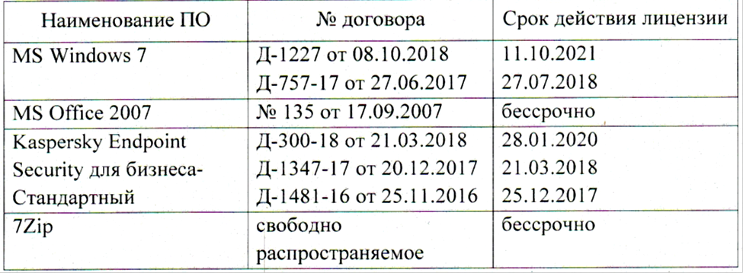

2. Государственный Эрмитаж
3. Русский музей
4. Государственная Третьяковская галерея
5. Государственный музей изобразительных искусств им. А.С. Пушкина
6. Центральный музей древнерусской культуры и искусства имени Андрея Рублева
7. Государственный музей Востока
8.Всероссийский музей ДПИ и народного искусства

9 Материально-техническое обеспечение дисциплины (модуля)
Материально-техническое обеспечение дисциплины включает:

Тип и название аудитории | Оснащение аудитории
Учебные аудитории для проведения лекционного типа. | Мультимедийные средства хранения, передачи и представления информации
Учебные аудитории для проведения практических занятий, групповых и индивидуальных консультаций, текущего контроля и промежуточной аттестации | Мультимедийные средства хранения, передачи и представления информации.  Комплекс заданий для проведения промежуточных и рубежных контролей.
Помещение для самостоятельной работы обучающихся | Персональные компьютеры с пакетом MS Office, выходом в Интернет и с доступом в электронную информационно-образовательную среду университета

